МИНОБРНАУКИ РОССИИ
Санкт-Петербургский государственный
электротехнический университет
«ЛЭТИ» им. В.И. Ульянова (Ленина)
Кафедра МО ЭВМ

отчет
по лабораторной работе №3
по дисциплине «Параллельные алгоритмы»
Тема: Умножение матрицы на вектор

Студент гр. 5381 |  | Кобылянский А.В.
Преподаватель |  | Митяков А.В.

Санкт-Петербург
2018
Цель работы.
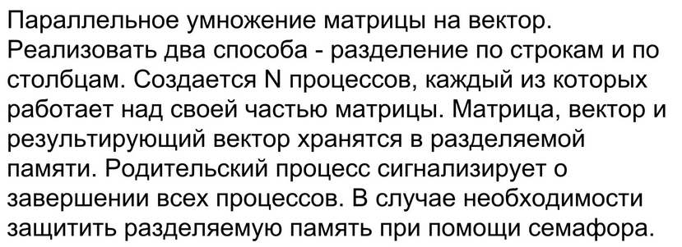
Ознакомиться с принципами распараллеливания и разделения данных.
Задание.

Описание работы программы.
При умножении по строкам семафор не используется, т.к. каждый процесс пишет только в свои ячейки результирующего вектора.
При умножении по столбцам используется один семафор, который опускается, когда в одну из ячеек результирующего вектора производится запись.

Демонстрация работы программы.
Корректность вычислений для небольшой матрицы.
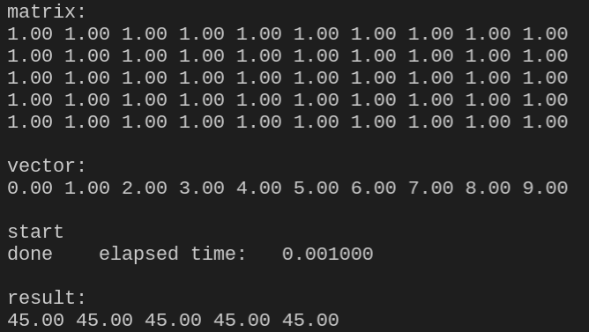

Для матрицы 10000x10000.
Умножение по строкам.
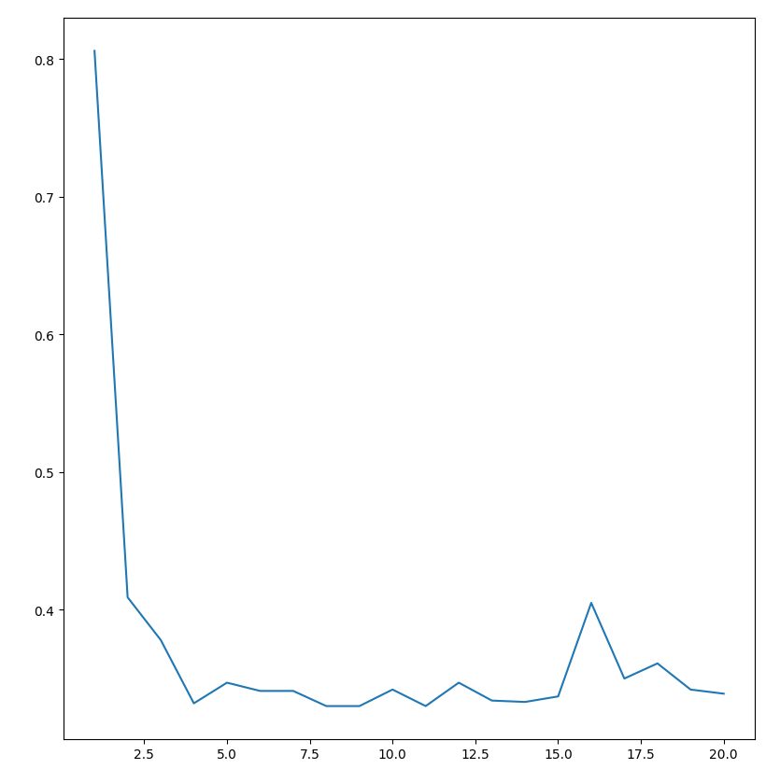
Умножение по столбцам с семафорами.
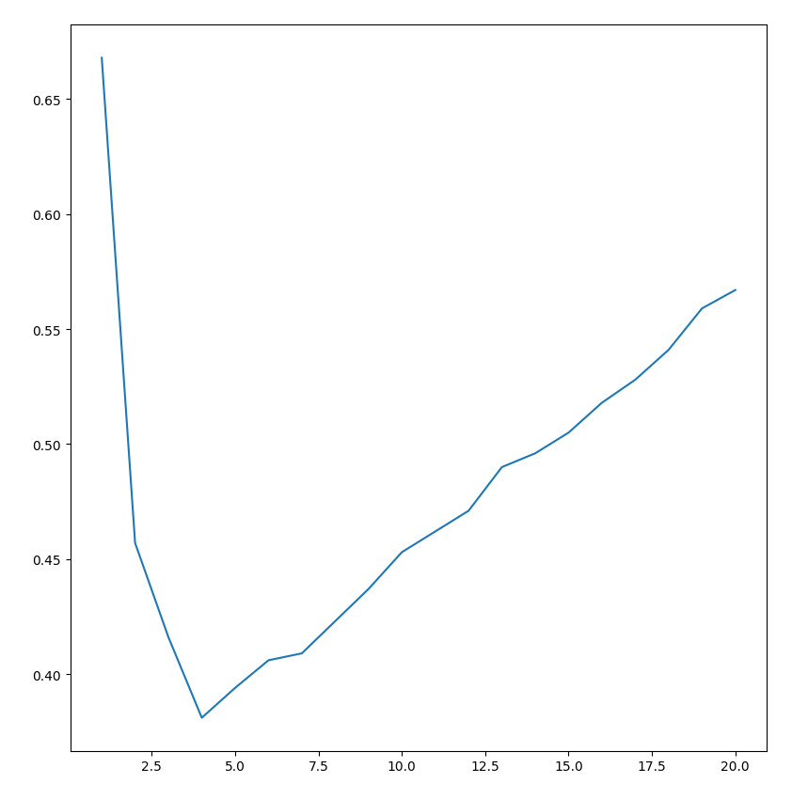
Умножение по столбцам без семафоров.
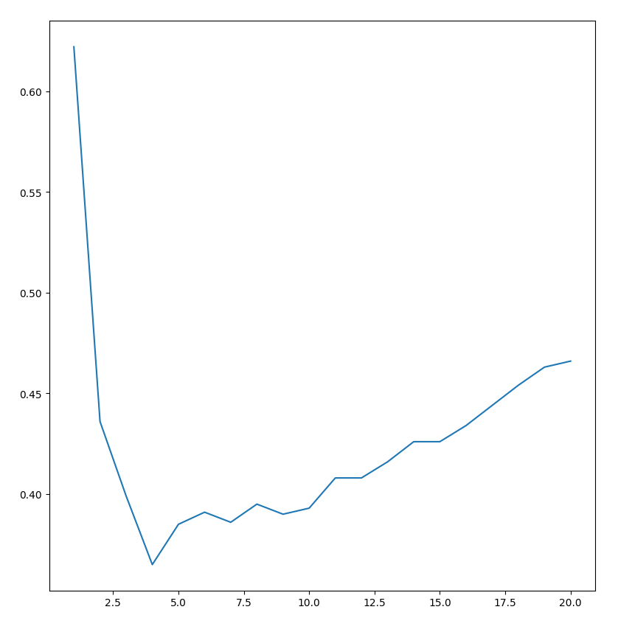

Для матрицы 10x20000, 1000 процессов и умножения по столбцам:
С семафорами:
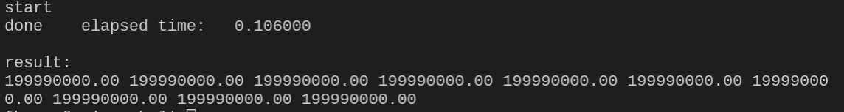
Без семафоров:
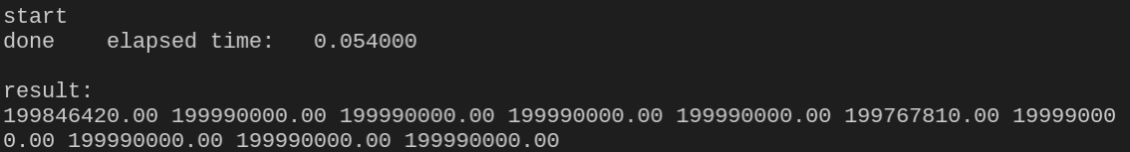
Результат неверный.

Исходный код.
Lab3.c
#include <stdio.h>
#include <sys/types.h>
#include <sys/ipc.h>
#include <sys/shm.h>
#include <sys/wait.h>
#include <stdlib.h>
#include <sys/timeb.h>
#include <sys/sem.h>
#include <stdbool.h>

const long m;
const long n;
const long p;
const bool is_by_lines = false;
const bool is_verbose;

void compute_lines(long line_from, long line_to, double (*matrix)[n], double *vector, double *result) {
double res;
for (int i = line_from; i < line_to; i++) {
res = 0;
for (int j = 0; j < n; j++) {
res += matrix[i][j] * vector[j];
}
result[i] = res;
}
}
void compute_rows(long row_from, long row_to, double (*matrix)[n], double *vector, double *result, int semafor_id) {
for (int i = 0; i < m; i++) {
double res = 0;
for (int j = row_from; j < row_to; j++) {
res += matrix[i][j] * vector[j];
}
if (res != 0) {
semafor(semafor_id, -1, i);
result[i] += res;
semafor(semafor_id, 1, i);
}
}
}
void semafor(int semafor_id, int n, int index) {
struct sembuf buf;
buf.sem_num = index;
buf.sem_op = n;
buf.sem_flg = 0;
int status = semop(semafor_id, &buf, 1);
if (status < 0) {
printf("function call failed: semop\n");
exit(-1);
}
}
void print_matrix(double (*matrix)[n]) {
for (int i = 0; i < m; i++) {
for (int j = 0; j < n; j++) {
printf("%.2f ", matrix[i][j]);
}
printf("\n");
}
}
void print_vector(double *vector, long size) {
for (int i = 0; i < size; i++) {
printf("%.2f ", vector[i]);
}
printf("\n");
}
void fill_data(double (*matrix)[n], double *vector) {
// fill matrix
for (long i = 0; i < m; i++) {
for (long j = 0; j < n; j++) {
matrix[i][j] = 1;
}
}
// fill vector
for (long j = 0; j < n; j++) {
vector[j] = j;
}
}
unsigned long currentTime() {
struct timeb tmb;
ftime(&tmb);
return (unsigned long) tmb.time * 1000 + tmb.millitm;
}
void parse_args(int argc, char *argv[], long *m, long *n, bool *is_verbose, long *p) {
if(argc == 5) {
*m = atoi(argv[1]);
*n = atoi(argv[2]);
*is_verbose = atoi(argv[3]);
*p = atoi(argv[4]);
} else {
printf("Invalid arguments!\n");
exit(1);
}
}
int main(int argc, char *argv[]) {
parse_args(argc, argv, &m, &n, &is_verbose, &p);

int semafor_id = semget(IPC_PRIVATE, m, 0666 | IPC_CREAT);

for (int i = 0; i < m; i++) {
semafor(semafor_id, 1, i);
}

int matrix_id = shmget( IPC_PRIVATE, sizeof(double[m][n]), 0666 | IPC_CREAT | IPC_EXCL );
int vector_id = shmget( IPC_PRIVATE, sizeof(double[n]), 0666 | IPC_CREAT | IPC_EXCL );
int result_id = shmget( IPC_PRIVATE, sizeof(double[m]), 0666 | IPC_CREAT | IPC_EXCL );

double (*matrix)[n] = shmat(matrix_id, NULL, 0); // matrix m*n
double *vector = shmat(vector_id, NULL, 0); // vector n*1
double *result = shmat(result_id, NULL, 0); // result vector m*1

fill_data(matrix, vector);

if (is_verbose) {
printf("\nmatrix: \n");
print_matrix(matrix);
printf("\nvector: \n");
print_vector(vector, n);
}

long start_time = currentTime();
for (long i = 0; i < p; i++) {
int status = fork();
if (status == 0) {
if (is_by_lines) {
compute_lines((i * m) / p, ((i + 1)*m) / p, matrix, vector, result);
} else {
compute_rows((i * n) / p, ((i + 1)*n) / p, matrix, vector, result, semafor_id);
}
return 0;
} else if (status < 0) {
printf("function call failed: fork\n");
exit(-1);
}
}

while(wait(NULL) > 0);

long end_time = currentTime();
double work_time = (double)(end_time - start_time) / 1000.0;

if (is_verbose) {
printf("elapsed time:\t%f\n", work_time);

printf("\nresult: \n");
print_vector(result, m);
} else {
printf("%f", work_time);
}

shmctl(matrix_id, IPC_RMID, NULL);
shmctl(vector_id, IPC_RMID, NULL);
shmctl(result_id, IPC_RMID, NULL);
semctl(semafor_id, 0, IPC_RMID, NULL);
}

Вывод.
В результате выполнения данной работы были получены знания о разделяемой памяти и способах решения проблем, возникающих при её использовании.
Как видно из графиков, способ с разделением по столбцам работает дольше. Когда количество процессов больше 4 (количество виртуальных ядер на используемом процессоре) время выполнения умножения по строкам почти не меняется, а по столбцам резко возрастает. Причем даже если убрать семафоры, то время выполнения все равно будет расти, хоть и не так резко, из-за особенностей алгоритма. Но без семафоров результат умножения по столбцам может быть некорректным.

